Министерство образования Республики Беларусь

Учреждение образования  
 БЕЛОРУССКИЙ ГОСУДАРСТВЕННЫЙ УНИВЕРСИТЕТ  
 ИНФОРМАТИКИ И РАДИОЭЛЕКТРОНИКИ

Факультет компьютерного проектирования

Кафедра проектирования информационно-компьютерных систем

Анализ и оптимизация бизнес-процессов

Отчет

по результатам выполнения задания к практическому занятию №3

на тему:

## 

**РЕФАКТОРИНГ КОДА**

|  |  |  |
| --- | --- | --- |
| Проверил |  | А.В. Шелест |
|  | (подпись) |  |
| зачтено |  |  |
|  | (дата защиты) |  |
|  |  |  |
| Выполнил |  | Ю-Ф.А. Тюленев  гр. 114301 |
|  | (подпись) |  |

Минск, 2025

**Цель:** *Реализация клиентской части ПС*

Ссылка на репозиторий *GitHub*: [RSAS](https://github.com/FranGranDev/RSAS)

Ссылка на примеры экранов *UI* *GitHub*: [UI Screens](https://github.com/FranGranDev/RSAS/tree/main/Documentation/UI%20Design/UI%20Pages)

Программное средство начинается с главного меню. Для взаимодействия с программным средством, пользователь обязательно должен быть авторизован, если у пользователя нет аккаунта, ему необходимо создать его. Главное меню представлена на рисунке 1.

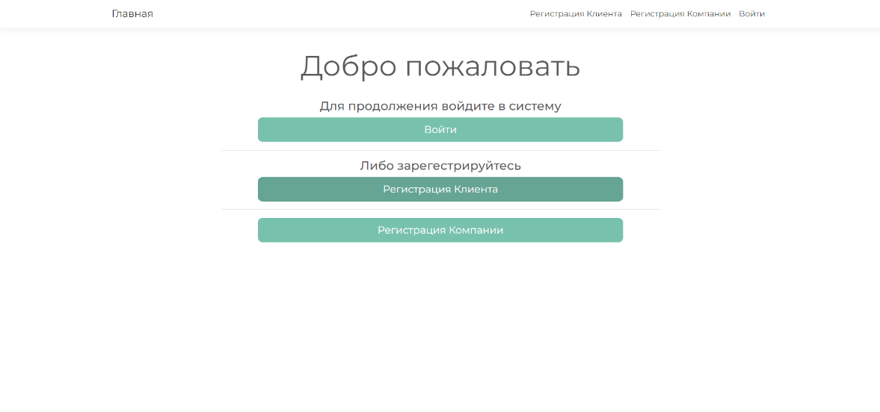

Рисунок 1 – Главная страница программного средства

Для авторизации необходимо ввести логин(электронная почта) и пароль. Так же есть возможность остаться в системе нажатием на галочку запомнить меня. Меню авторизации представлена на рисунке 2.

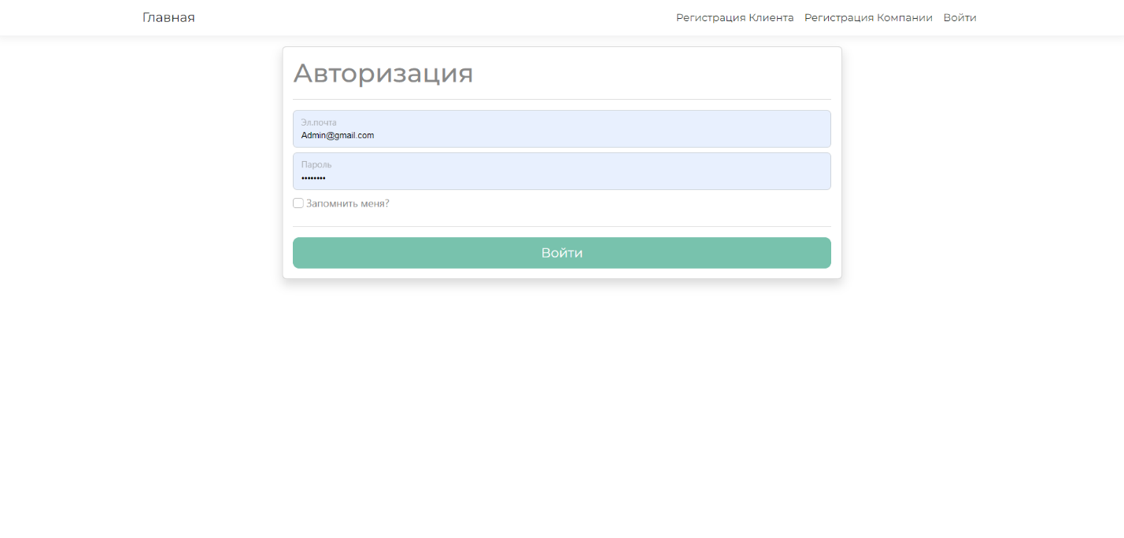

Рисунок 2 – Меню авторизация

В программном средстве существуют 3 роли: клиент, менеджер и директор.

Рассмотрим руководство пользователя для клиента

Для регистрации клиенту необходимо указать электронную почту (она используется как логин для входа), имя, фамилию, телефон, пароль и подтверждение пароля. Регистрация аккаунта клиента представлена на рисунке 3.

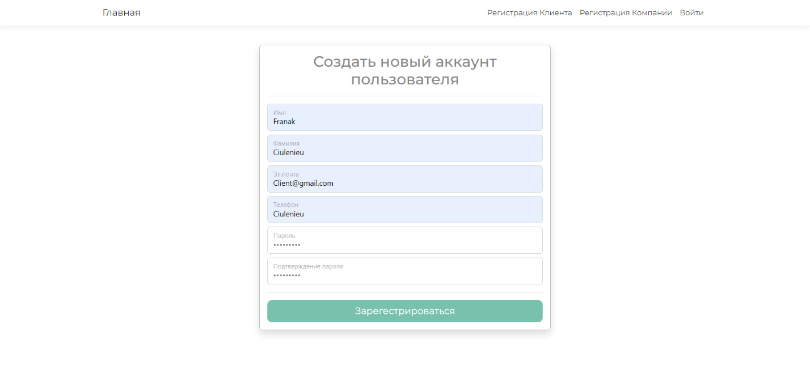

Рисунок 3 – Страница регистрации клиента

После авторизации клиент попадает в главное меню, представленное на рисунке 4.

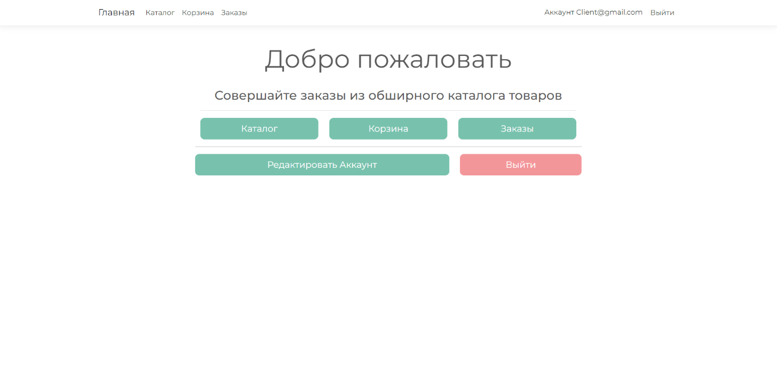

Рисунок 4 – Главное меню пользователя

После регистрации клиент имеет возможность войти в личный кабинет, в котором он может изменить свои данные и пароль, личный кабинет пользователя представлен на рисунке 5.

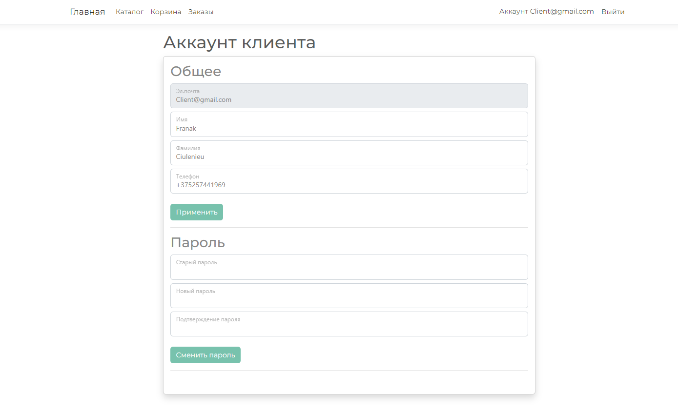

Рисунок 5 – Личный кабинет пользователя

Клиент может выбирать товары для оформления заявки в меню каталога товаров. Каталог товаров представляет из себя таблицу с товарами, их описанием, ценой (цена для клиентов розничная, для компаний оптовая), иконкой наличия товара, и элементов добавления товара в корзину. Справа от таблицы товаров находиться элемент меню корзина, которая отображает информацию о количестве взятого товара и итоговой сумме. Каталог товаров представлен на рисунке 6.

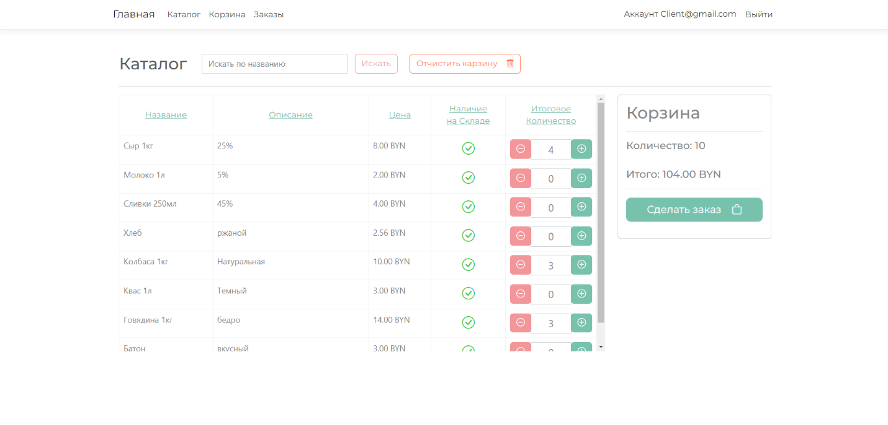

Рисунок 6 – Каталог товаров

После выбора товаров пользователь может оформить заказ, нажатием на соответствующую кнопку. В меню оформления заказа необходимо указать: контактные данные, информацию о доставке, время доставки, тип оплаты. Меню оформления заказа клиента представлена на картинке 7.

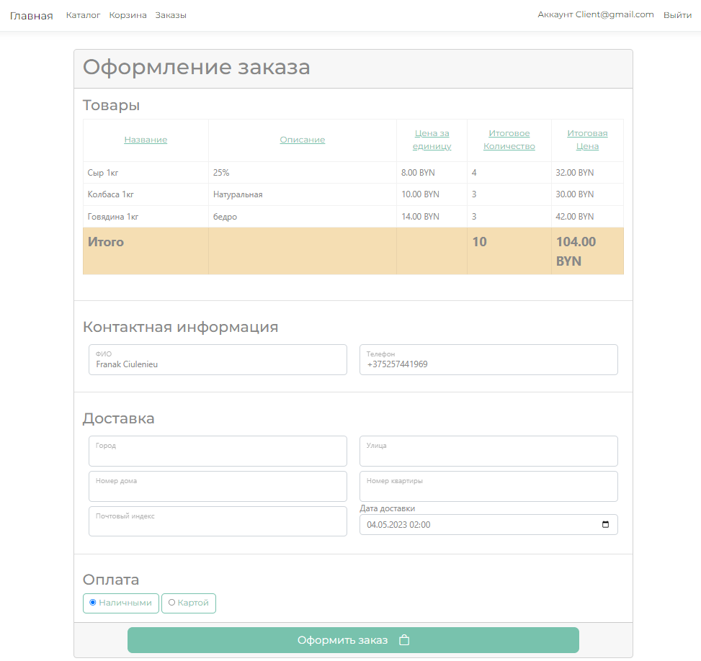

Рисунок 7 – Оформление заказа клиента

После совершения заказа пользователь может перейти в меню своих заказов, где может увидеть состояние заказа и посмотреть подробную информацию о своих заказах. Меню заказов пользователя представлена на картинке 5.7.

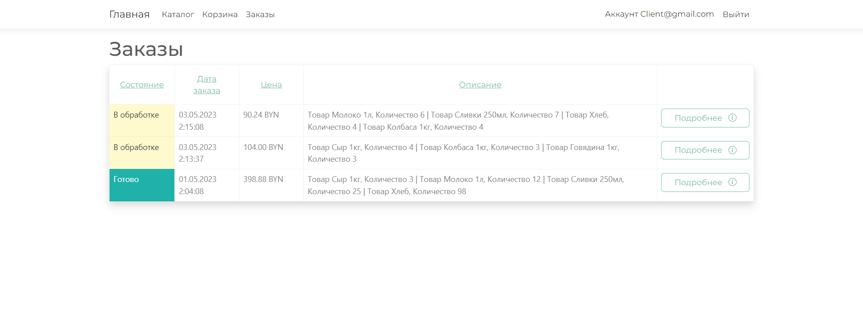

Рисунок 8 – Меню заказов пользователя

После успешной авторизации менеджер попадает в главное меню, представленное на рисунке 9.

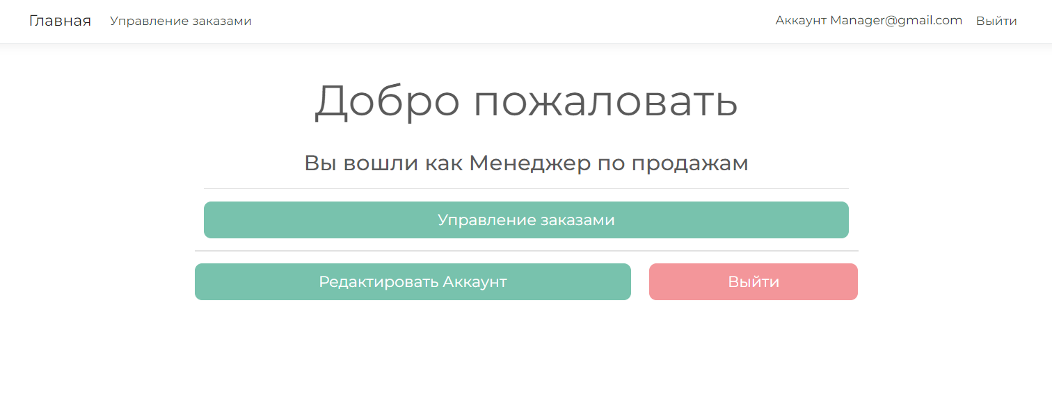

Рисунок 9 – Главное меню менеджера

Менеджер имеет возможность изменить данные аккаунта и пароль в личном кабинете сотрудника, представленном на рисунке 10.

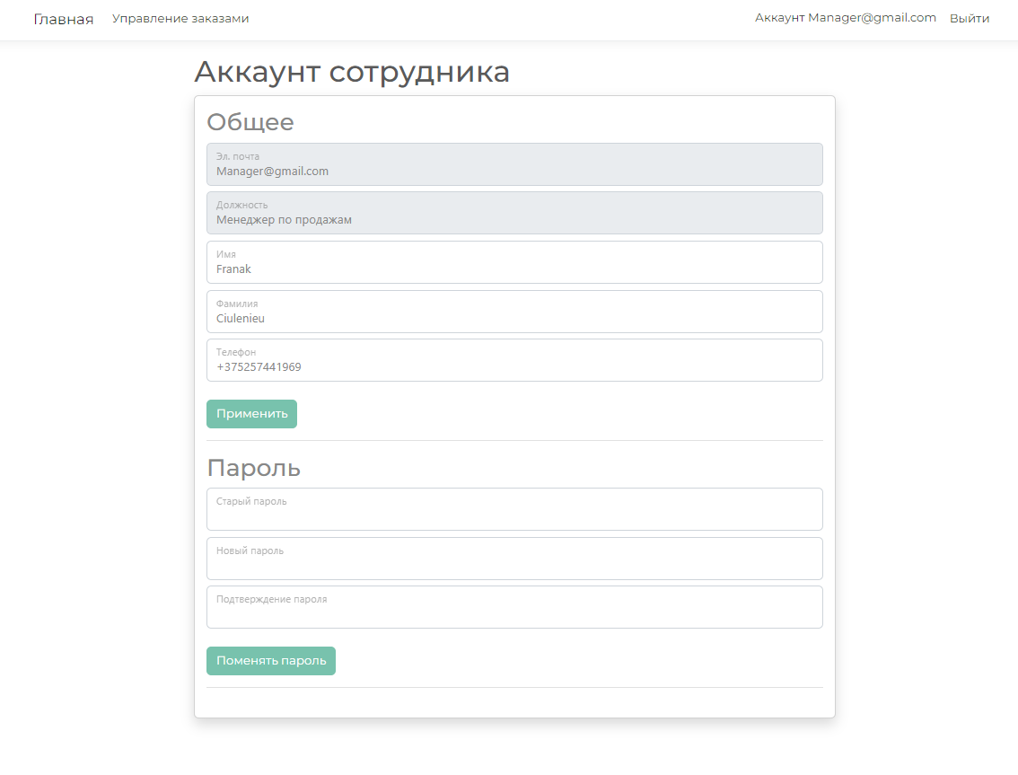

Рисунок 10 – Личный кабинет сотрудника

Менеджер имеет возможность управлять заявками компаний и клиентов в меню управления заявками, которая представляет таблицу заявок со всей необходимой информацией. Заявки можно фильтровать по состояниям, сортировать по всем показателям. Меню управления заявками представлена на рисунке 11

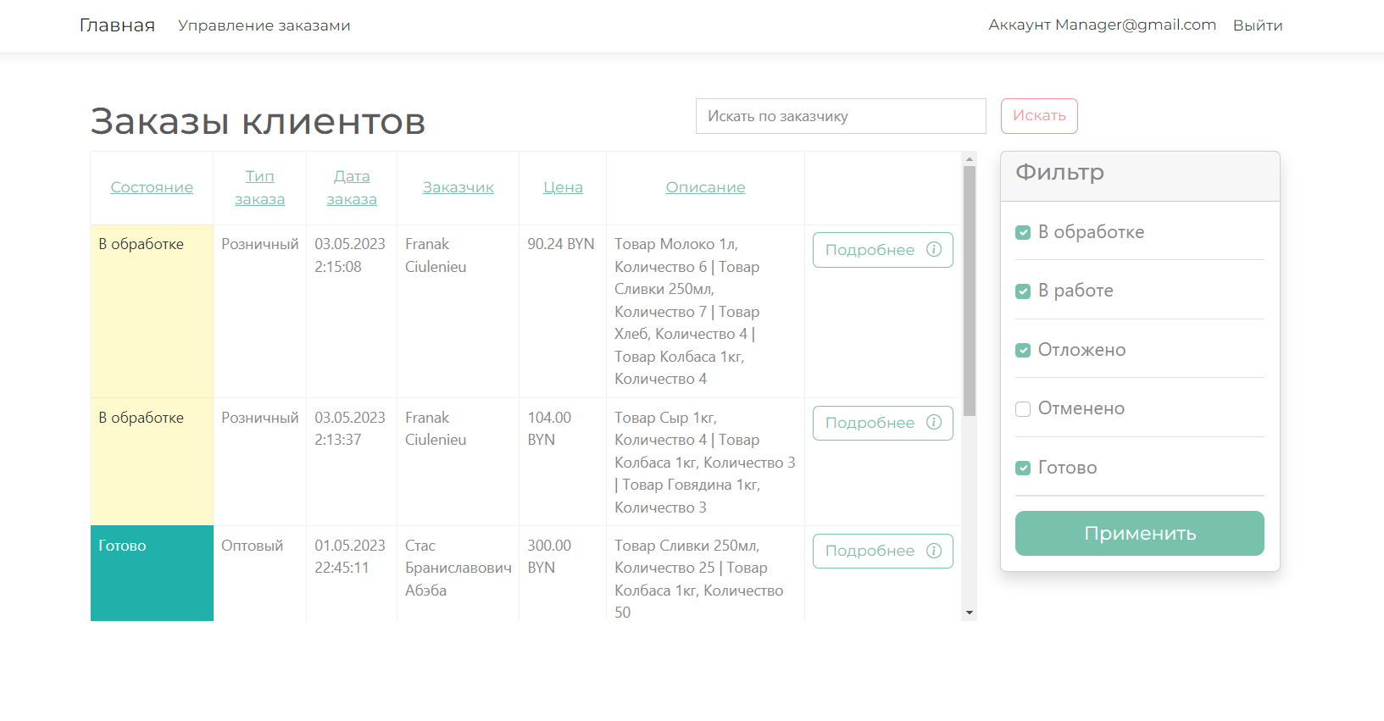

Рисунок 11 – Меню управления заявками

Для управления заявкой менеджеру необходимо нажать кнопку «Подробнее», это перенесет его в меню управления выбранной заявкой. В этом меню показа полная информация о заявке: информация о клиенте/компании, информация о доставке, товары в заявке. Менеджер имеет возможность обновлять дату доставки при необходимости. Для реализации заявки менеджеру необходимо выбрать склад для реализации заявки и сверить, достаточно ли товара на этом складе. После выбора необходимого склада менеджер устанавливает заявке статус «В работе», товары списываются со склада. После успешной реализации заявки, менеджер подтверждает это и заявка считается выполненной, информация о продаже записывается в базу данных продаж. Меню управления заказом представлена на рисунке 12.

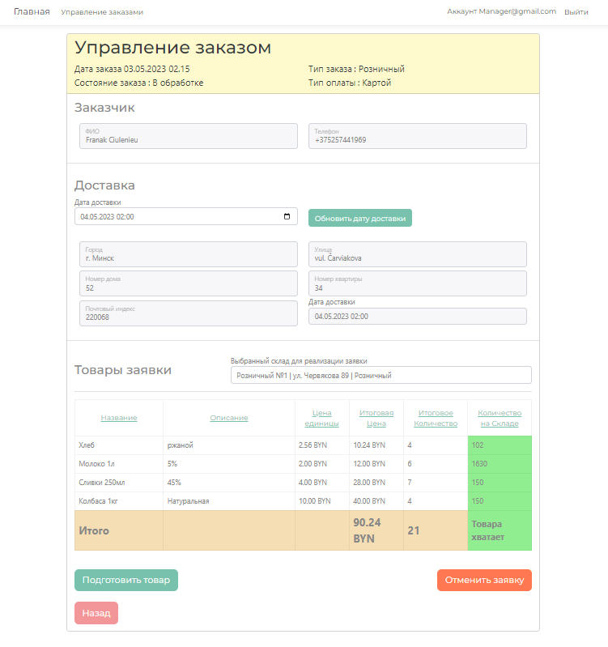

Рисунок 12 – Управление заказом пользователя

Рассмотрим руководство пользователя для директора.

Стандартный логин для директора: Admin@gmail.com, пароль:

Admin123. После успешной авторизации директор попадает в главное меню директора, представленное на рисунке 13.

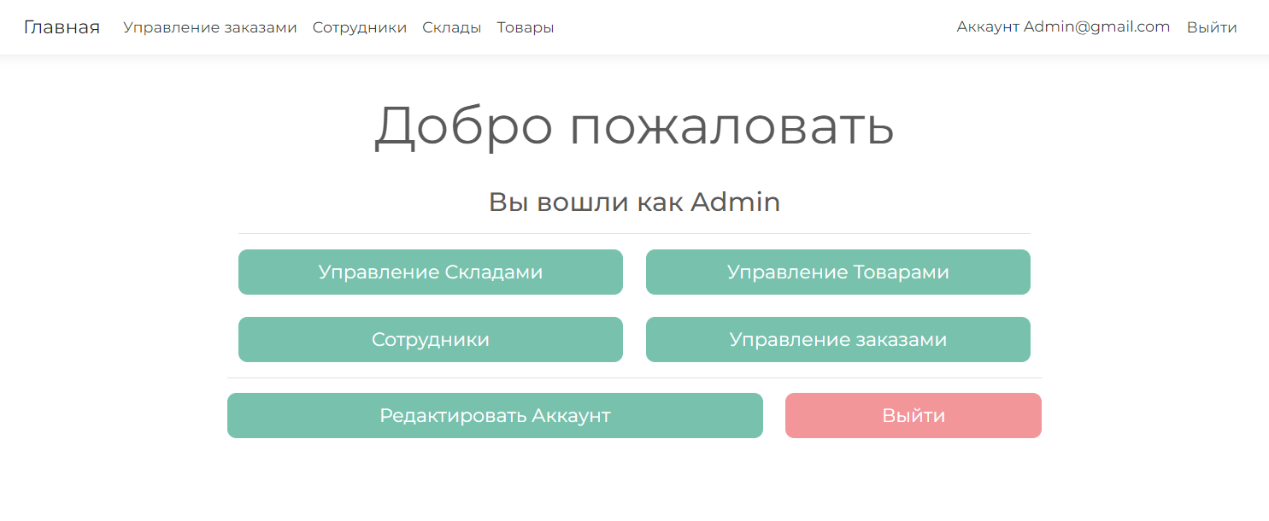

Рисунок 13 – Главное меню директора

Директор имеет возможность изменить данные аккаунта и пароль в личном кабинете сотрудника, представленном на рисунке 5.14.

Директор имеет возможность управлять сотрудниками: создавать новых, либо блокировать существующих. Меню управления сотрудниками представлена на рисунке 14.

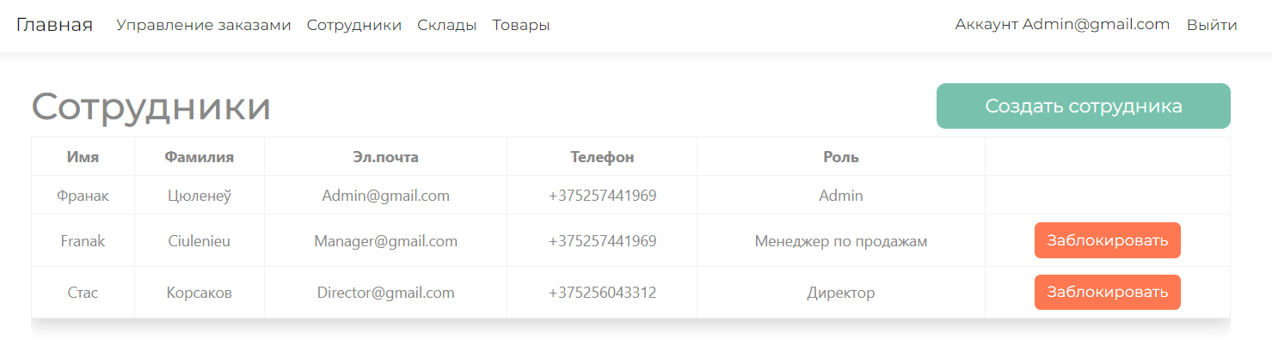

Рисунок 14 – Меню управления сотрудниками

Для создания сотрудника, директору необходимо заполить его электорнную почту (логин), имя и фамилию, контактный телефон, должность, роль в системе и временный пароль, который потом сотрудник обязан поменять в своем личном кабинете. Меню создания сотрудника представлена на рисунке 15.

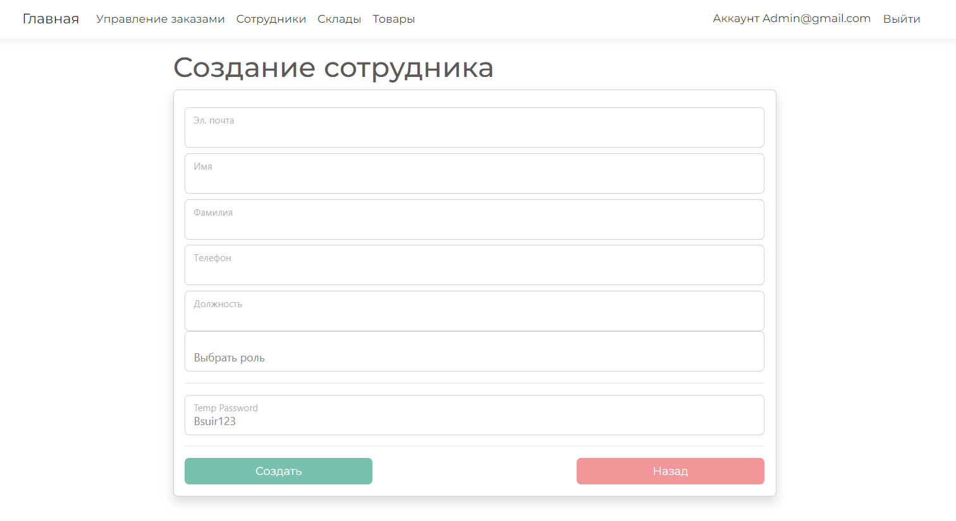

Рисунок 15 – Меню создания сотрудника

В меню управления товарами директор имеет возможность просматривать, изменять, удалять и создавать новые товары, которые в будущем могут быть добавлена на склад. Данные товары будут отображаться в каталоге пользователей. Директор имеет возможность искать товары по имени и сортировать их по всем параметрам. Меню управления товарами представлена на рисунке 16.

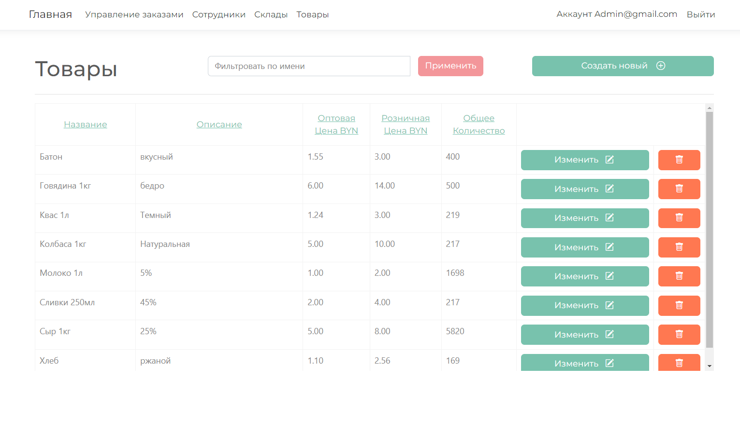

Рисунок 16 – Меню управления товарами

Для создания нового товара в системе, необходимо ввести данные о товаре: название, описание, розничную и оптовую цену товара. Меню создания товара представлена на рисунке 17.

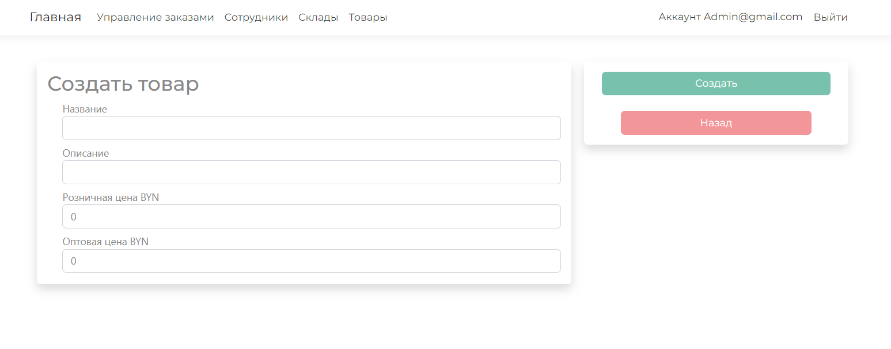

Рисунок 17 – Меню создания товара

В меню редактирования товара, можно изменить название, описание, цены товара. Меню редактирования товара представлено на рисунке 18.

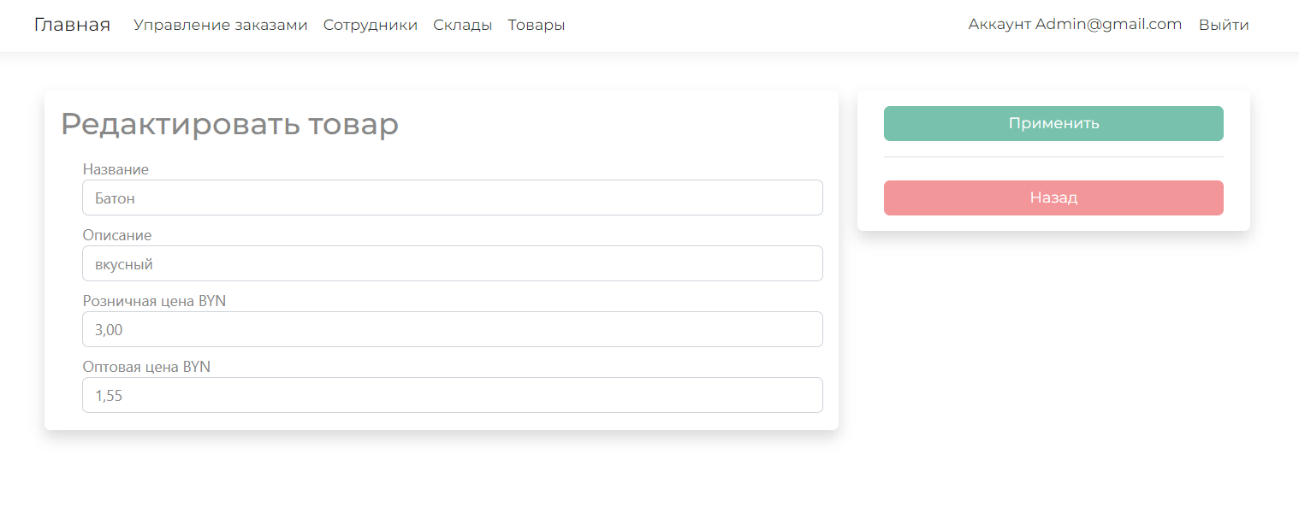

Рисунок 18 – Меню редактирования товара

В меню управления складами можно просмоматривать информацию о существующих складах и создавать новые склады. Меню управления складами представлена на рисунке 19.

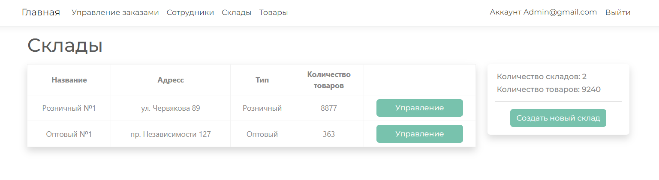

Рисунок 19 – Меню управления складами

В меню создания склада можно добавить в систему новый склад, для этого необходимо указать название склада, адрес и тип склада. Меню создания складом представлена на рисунке 20.

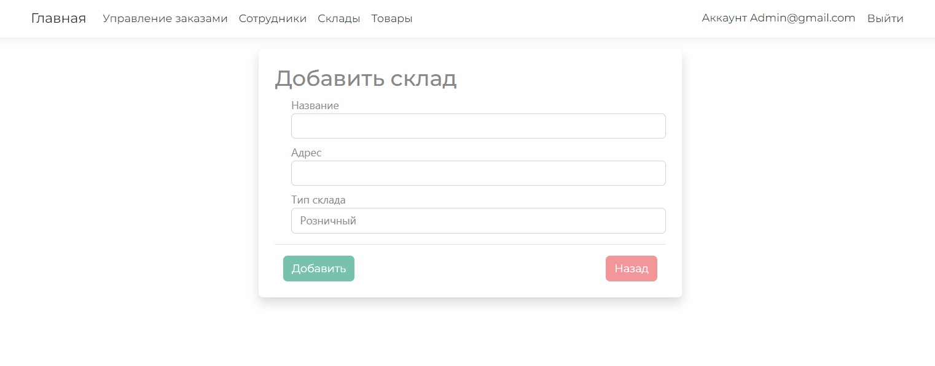

Рисунок 20 – Меню создания склада

Выбрав конкретный склад, пользователь попадает в меню управления складом, где размещена таблица товаров этого склада со всей информацией о товарах: название, описание, оптовая цена, розничная цена, количество на выбранном складе. Справа от таблицы размещен элемент основной информации о складе: тип склада, название склада, адрес склада, общее количество товаров. Меню управление складом представлено на рисунке 21.

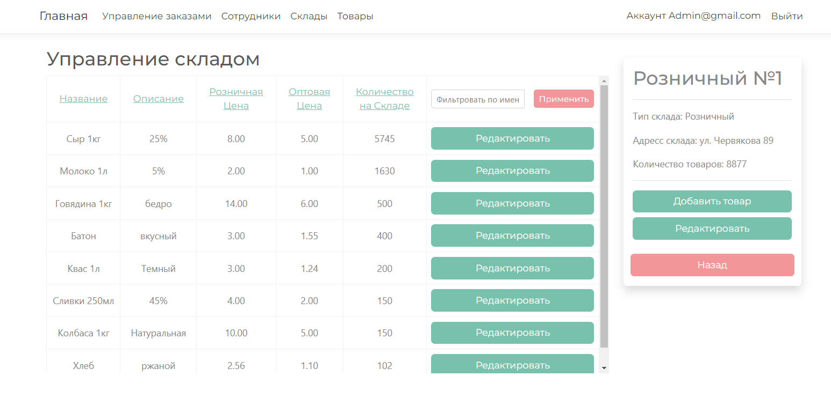

Рисунок 21 – Меню управления складом

В меню редактирования склада можно изменить данные о складе: название, адрес, тип склада. Так же можно удалить склад. Меню редактирования склада представлена на рисунке 22.

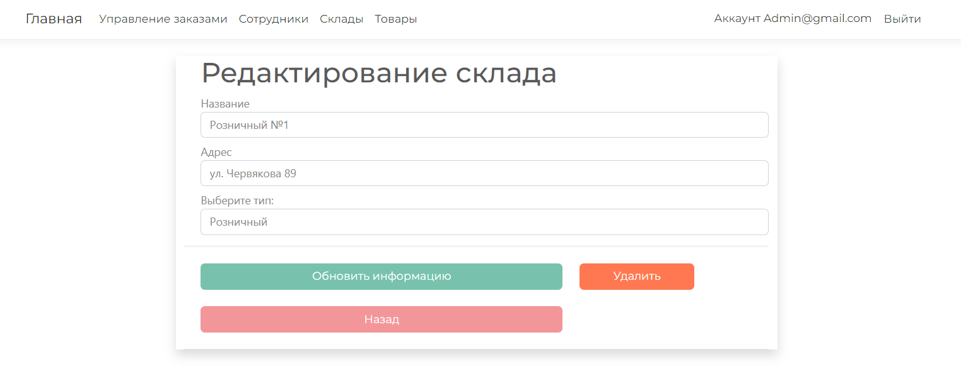

Рисунок 22 – Меню редактирования склада

В меню добавления товаров на склад можно добавить товары системы на выбранный склад. Так же можно редактировать количество товаров на складе. Меню добавления товара на склад представлена на рисунке 23.

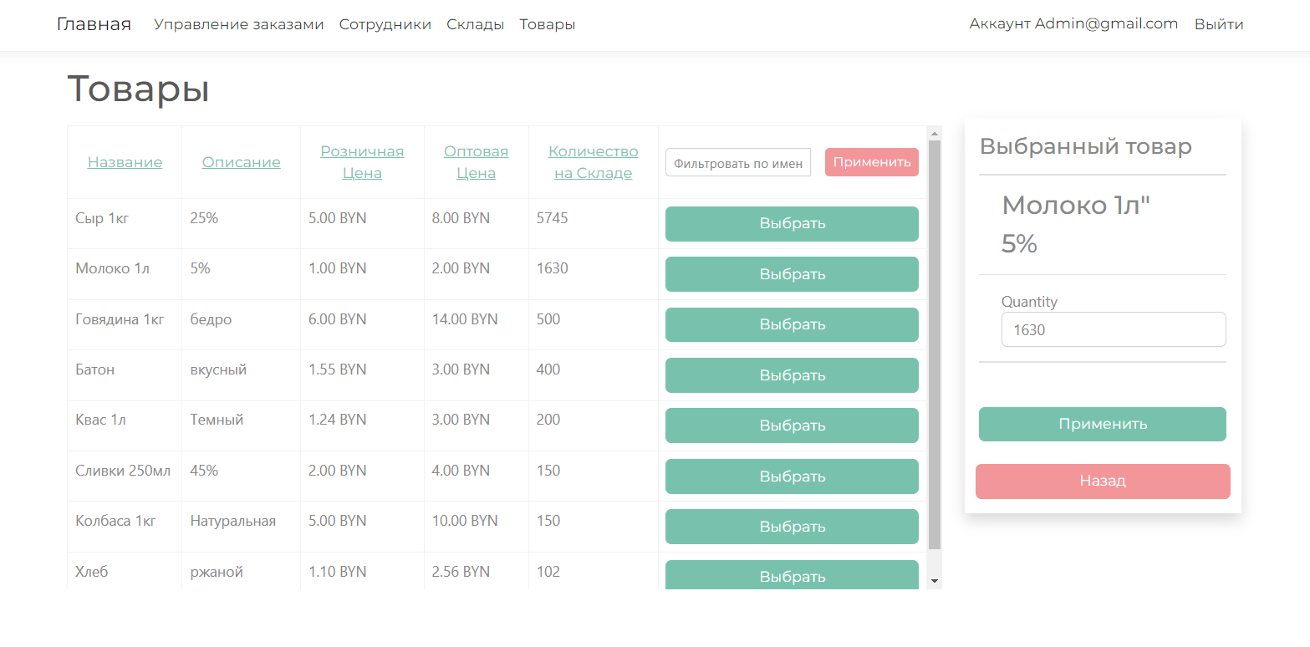

Рисунок 23 – Меню добавления товара на склад

В меню аналитики продаж директор может просматривать историю и аналитики продаж предприятия. Имеется возможность указать временной период продаж, тип продаж и тип аналитики(по продажам, по товарам). Слева в зависимости от выбранного типа аналитики находится таблица продаж, либо таблица товаром. Таблицу можно сортировать по всем параметрам. Справа от таблицы находится панель аналитики, в которой указан временной период продаж, выручка, количество продаж, количество проданных товаров, средний чек продажи. Меню аналитики продаж представлена на рисунке 24.

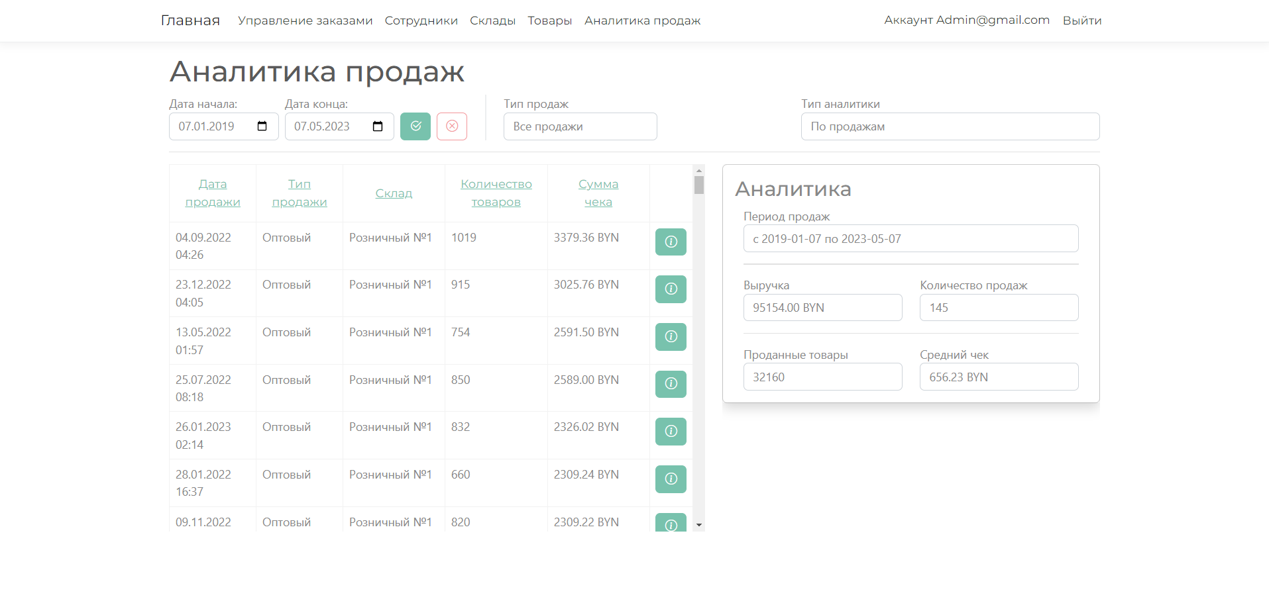

Рисунок 24 – Меню аналитики продаж

Таким образом было разработано руководство пользователя для каждой роли в программном средстве.

**Вывод.** В рамках практической работы были разработаны экран пользовательского интерфейса клиентской части программного средства.